Fragwürdige Forschungspraktiken in empirischen Projekten im Rahmen des Psychologie-Studiums

Ergänzende Materialien

PsyFaKo Open Science AG

22.06.2019

# Ausführlichere Darstellung der Ergebnisse

### Prävalenz von QRPs analog zu John, Loewenstein, & Prelec (2012)

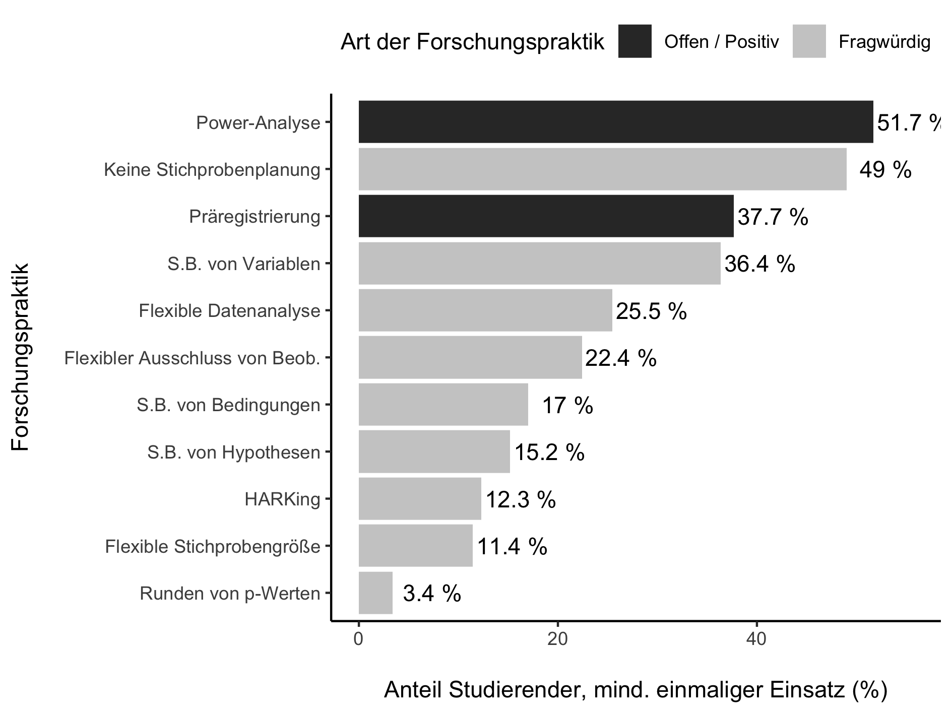

Abbildung 1. Anteil Studierender, die die jeweilige Forschungspraktik mindestens einmal in einem empirischen Forschungsprojekt im Rahmen des Studiums eingesetzt haben. S.B. = Selektives Berichten.

## Zusätzliche Ergebnisse

### Thematisierung der Repliaktionskrise - Aggregiert

**Tabelle 1.** Anteil von Studierenden im jeweiligen Studienabschnitt, die in einer Lehrveranstaltung an ihrer aktuellen, bzw. letzten (bei Alumni) Universität von der Replikationskrise gehört haben.

| Studienabschnitt | RK behandelt | n | Anteil (%) |
| --- | --- | --- | --- |
| Bachelor | Ja | 890 | 75.3 |
| Bachelor | Nein | 890 | 19.9 |
| Bachelor | Weiß nicht | 890 | 4.8 |
| Master | Ja | 456 | 77.4 |
| Master | Nein | 456 | 20.2 |
| Master | Weiß nicht | 456 | 2.4 |
| Anderer | Ja | 9 | 77.8 |
| Anderer | Nein | 9 | 11.1 |
| Anderer | Weiß nicht | 9 | 11.1 |
| Studiere nicht (mehr) | Ja | 43 | 65.1 |
| Studiere nicht (mehr) | Nein | 43 | 32.6 |
| Studiere nicht (mehr) | Weiß nicht | 43 | 2.3 |

### Thematisierung der Repliaktionskrise - Detailliert

**Tabelle 2.** Anteil von Studierenden im jeweiligen Studienabschnitt und Semester, die in einer Lehrveranstaltung an ihrer aktuellen, bzw. letzten (bei Alumni) Universität von der Replikationskrise gehört haben.

| Studienabschnitt | Semester | RK behandelt | n | Anteil (%) |
| --- | --- | --- | --- | --- |
| Bachelor | 1/2 | Ja | 206 | 60.2 |
| Bachelor | 3/4 | Ja | 321 | 79.4 |
| Bachelor | 5/6 | Ja | 268 | 81.7 |
| Bachelor | 7/8 | Ja | 87 | 77.0 |
| Bachelor | 9/10 | Ja | 6 | 66.7 |
| Bachelor | >10 | Ja | 2 | 50.0 |
| Bachelor | 1/2 | Nein | 206 | 31.1 |
| Bachelor | 3/4 | Nein | 321 | 16.2 |
| Bachelor | 5/6 | Nein | 268 | 14.6 |
| Bachelor | 7/8 | Nein | 87 | 21.8 |
| Bachelor | 9/10 | Nein | 6 | 33.3 |
| Bachelor | >10 | Nein | 2 | 50.0 |
| Bachelor | 1/2 | Weiß nicht | 206 | 8.7 |
| Bachelor | 3/4 | Weiß nicht | 321 | 4.4 |
| Bachelor | 5/6 | Weiß nicht | 268 | 3.7 |
| Bachelor | 7/8 | Weiß nicht | 87 | 1.1 |
| Master | 1/2 | Ja | 239 | 74.5 |
| Master | 3/4 | Ja | 144 | 83.3 |
| Master | 5/6 | Ja | 58 | 77.6 |
| Master | 7/8 | Ja | 10 | 70.0 |
| Master | 9/10 | Ja | 3 | 33.3 |
| Master | >10 | Ja | 2 | 100.0 |
| Master | 1/2 | Nein | 239 | 24.3 |
| Master | 3/4 | Nein | 144 | 13.9 |
| Master | 5/6 | Nein | 58 | 15.5 |
| Master | 7/8 | Nein | 10 | 30.0 |
| Master | 9/10 | Nein | 3 | 66.7 |
| Master | 1/2 | Weiß nicht | 239 | 1.3 |
| Master | 3/4 | Weiß nicht | 144 | 2.8 |
| Master | 5/6 | Weiß nicht | 58 | 6.9 |
| Anderer | 1/2 | Ja | 3 | 100.0 |
| Anderer | 3/4 | Ja | 3 | 33.3 |
| Anderer | 7/8 | Ja | 1 | 100.0 |
| Anderer | >10 | Ja | 2 | 100.0 |
| Anderer | 3/4 | Nein | 3 | 33.3 |
| Anderer | 3/4 | Weiß nicht | 3 | 33.3 |
| Studiere nicht (mehr) | NA | Ja | 43 | 65.1 |
| Studiere nicht (mehr) | NA | Nein | 43 | 32.6 |
| Studiere nicht (mehr) | NA | Weiß nicht | 43 | 2.3 |

### Thematisierung der Replikationskrise nach Lehrveranstaltung

**Tabelle 3.** Anteil von Teilnehmenden, die in der jeweiligen Lehrveranstaltung an ihrer aktuellen (Alumni: letzten) Universität eine Thematisierung der Replikationskrise erfahren haben (N = 1398).

| Lehrveranstaltung | n | Anteil (%) |
| --- | --- | --- |
| Methodenlehre, Statistik, Expra | 764 | 54.6 |
| Sozialpsychologie | 385 | 27.5 |
| Allgemeine Psychologie | 268 | 19.2 |
| Einführungsveranstaltung | 263 | 18.8 |
| Diagnostik | 242 | 17.3 |
| Differentielle Psychologie | 195 | 13.9 |
| Andere | 162 | 11.6 |
| Klinische Psychologie | 120 | 8.6 |
| Biologische / Neuropsychologie | 104 | 7.4 |
| Arbeits-, Betriebs- und Organisationspsychologie | 90 | 6.4 |
| Pädagogische Psychologie | 71 | 5.1 |
| Entwicklungspsychologie | 61 | 4.4 |
| Gesundheitspsychologie | 16 | 1.1 |
| Medien- / Kommunikationspsychologie | 13 | 0.9 |
| Forensische Psychologie | 11 | 0.8 |

### 

### Thematisierung fragwürdiger Forschungspraktiken

**Tabelle 4.** Anteil von Teilnehmenden, die an ihrer aktuellen (bei Alumni: letzten) Universität in mindestens einer Lehrveranstaltung eine kritische Betrachtung der jeweiligen Forschungspraktik erfahren haben (N = 1398).

| Fragwürdige Forschungspraktik | n | Anteil (%) |
| --- | --- | --- |
| HARKing | 1034 | 74.0 |
| Keine Stichprobenplanung | 911 | 65.2 |
| S.B. von Variablen | 895 | 64.0 |
| S.B. von Hypothesen | 853 | 61.0 |
| Flexible Stichprobengröße | 841 | 60.2 |
| Flexibler Ausschluss von Beob. | 838 | 59.9 |
| S.B. von Bedingungen | 821 | 58.7 |
| Flexible Datenanalyse | 710 | 50.8 |
| Runden von p-Werten | 556 | 39.8 |
| Nicht sicher | 130 | 9.3 |
| Keine | 57 | 4.1 |

# Literatur

John, L. K., Loewenstein, G., & Prelec, D. (2012). Measuring the Prevalence of Questionable Research Practices With Incentives for Truth Telling. *Psychological Science*, *23*(5), 524–532. <https://doi.org/10.1177/0956797611430953>